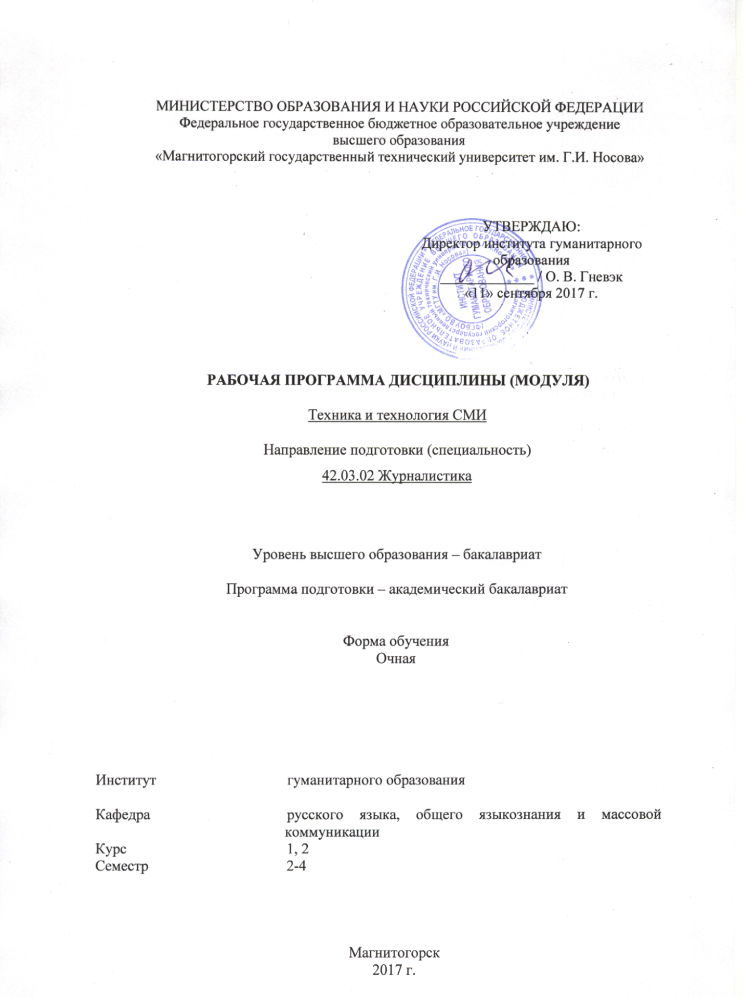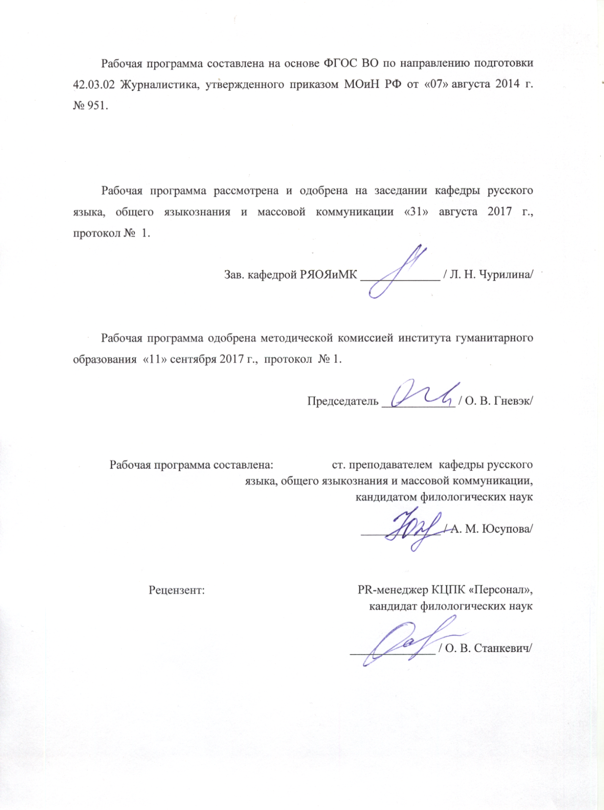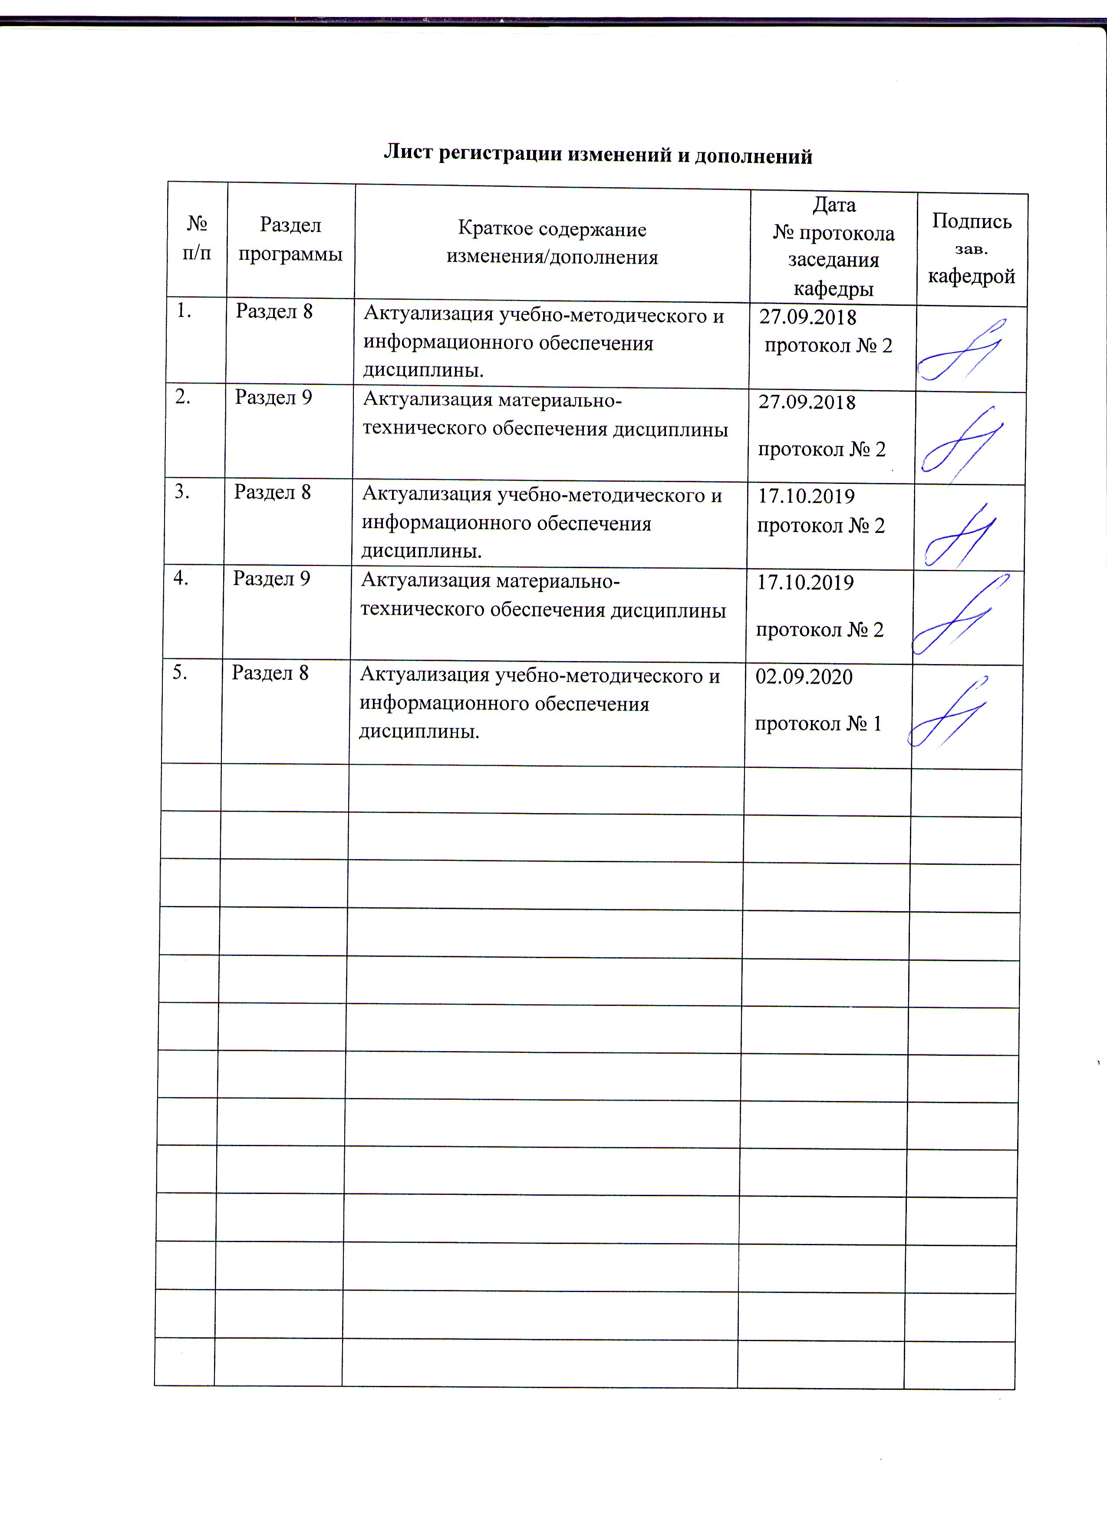

# **1 Цели освоения дисциплины (модуля)**

Цели освоения дисциплины «Техника и технология СМИ»:

- познакомить студентов с современной техникой и технологиями, используемыми в медиаотрасли;

- дать общеориентирующие знания об особенностях и технологических циклах создания медиапродуктов и выпуска печатных СМИ;

- познакомить со специальным оборудованием, используемым в сфере печати, телевидения, радио и Интернет;

- помочь овладеть основными навыками работы с текстовыми, аудио- и видеоматериалами.

2 **Место дисциплины в структуре образовательной программы подготовки бакалавра**

Дисциплина «Техника и технология СМИ» входит в базовую часть блока 1 образовательной программы.

Для изучения дисциплины необходимы знания (умения, владения), сформированные в результате изучения дисциплин «Основы теории журналистики», «Основы теории коммуникации». Знание данных курсов обеспечивает формирование содержательной части курса. Студенты должны понимать специфику журналистики как особого вида деятельности; знать разницу между различными видами СМИ; иметь представление об общих профессиональных стандартах, регулирующих деятельность журналиста.

Знания (умения, владения), полученные при изучении дисциплины «Техника и технология СМИ», будут необходимы для изучения курсов «Проектная деятельность», «Периодическая печать», «Телерадиожурналистика».

# 3 Компетенции обучающегося, формируемые в результате освоения дисциплины (модуля) и планируемые результаты обучения

В результате освоения дисциплины (модуля) «Техника и технология СМИ» обучающийся должен обладать следующими компетенциями:

| Структурный  элемент  компетенции | Планируемые результаты обучения |
| --- | --- |
| ОПК-2 способность ориентироваться в мировых тенденциях развития медиаотрасли, знать базовые принципы формирования медиасистем, специфику различных видов СМИ, особенности национальных медиамоделей и реалии функционирования российских СМИ, быть осведомленным в области важнейших инновационных практик в сфере массмедиа | |
| Знать | знать базовые принципы формирования медиасистем;  специфику различных видов СМИ;  особенности национальных медиамоделей и реалии функционирования российских СМИ |
| Уметь | объяснять и применять на практике основные законы развития медиаотрасли;  учитывать в своей работе специфику различных СМИ;  гибко реагировать на изменившиеся условия функционирования российских и зарубежных СМИ |
| Владеть | навыками работы в различных медиасистемах;  навыками работы в различных СМИ;  навыками анализа и реализации различных моделей СМИ. |
| ОПК-11 способностью учитывать в профессиональной деятельности экономические регуляторы деятельности СМИ, знать базовые принципы формирования организационной структуры редакционного комплекса, функции сотрудников различного должностного статуса и углубленно круга обязанностей корреспондентского корпуса, знать технологию продвижения публикаций СМИ, основы медиаменеджмента | |
| Знать | * базовые принципы формирования организационной структуры редакционного комплекса; * функции сотрудников различного должностного статуса; * основные управленческие техники в медиабизнесе. |
| Уметь | * учитывать в профессиональной деятельности экономические регуляторы деятельности СМИ; * разрабатывать кадровую редакционную структуру; * определять и обосновывать профессиональный функционал сотрудников редакции |
| Владеть | * навыками работы в редакции с учетом экономических реалий и формата; * навыками эффективной работы в заданной кадровой структуре; * навыками разработки и внедрения кадровых инноваций; * навыками управления творческим коллективом |
| ОПК-12 способностью понимать сущность журналистской деятельности как многоаспектной, включающей подготовку собственных публикаций и работу с другими участниками медиапроизводства; индивидуальную и коллективную деятельность; текстовую и внетекстовую работу | |
| Знать | * сущность журналистской деятельности; * многоаспектный характер медиапроизводства |
| Уметь | * следовать базовым профессиональным стандартам журналистской работы |
| Владеть | * навыками подготовки собственных публикаций, материалов; * навыками осуществления текстовой и внетекстовой, индивидуальной и коллективной журналистской деятельности |
| ОПК-15способностью ориентироваться в наиболее распространенных форматах печатных изданий, теле-, радиопрограмм, интернет-СМИ, современной жанровой и стилевой специфике различного рода медиатекстов, углубленно знать особенности новостной журналистики и представлять специфику других направлений | |
| Знать | * наиболее распространенные форматы печатных изданий, теле-, радиопрограмм, интернет-СМИ; * современную жанровую и стилевую специфику различного рода медиатекстов; * особенности новостной и аналитической журналистики. |
| Уметь | * анализировать и успешно реализовывать различные форматы разных родов СМИ; * создавать тексты в различных жанрах и стилях; * применять важнейшие инновационные практики в сфере массмедиа |
| Владеть | * навыками разработки новых форматов и форм подачи материалов традиционных жанров; * навыками работы в конвергентной редакции; * организации «внетекстовых» редакционных акций, * социальных проектов (общественно-политических, экологических, благотворительных, развлекательных) в разных формах. |
| ОПК-20 способностью использовать современную техническую базу и новейшие цифровые технологии, применяемые в медиасфере, для решения профессиональных задач, ориентироваться в современных тенденциях дизайна и инфографики в СМИ | |
| Знать | * основные технологии, устройства и программное обеспечение для производства различных медиапродуктов; * основные технологические стандарты современной практики производства СМИ; * основные технологические требования, выдвигаемые типографиями, наиболее распространенные аудио- и видеоформаты |
| Уметь | * применять в повседневной профессиональной деятельности современные информационные технологии; * уметь устанавливать и соблюдать основные технические требования при производстве конкретного вида СМИ; * внедрять инновационные технологии в процесс профессиональной деятельности. |
| Владеть | * навыками работы с минимально необходимым программным обеспечением: текстовыми редакторами, почтовыми клиентами, программами записи и обработки звука, программами коррекции изображений; * навыками создания инфографики: таблиц, диаграмм, схем в специальных программах; навыками работы с удаленными серверами, админ-панелью сайтов; * программами аудио и видеомонтажа, программами верстки и дизайна |
| ПК-7 способностью участвовать в производственном процессе выхода печатного издания, теле-, радиопрограммы, мультимедийного материала в соответствии с современными технологическими требованиями | |
| Знать | * основные этапы технологического процесса выпуска печатного издания, теле-, радиопрограммы; специфику создания мультимедийного контента; * современные технологические требования к печатной и аудиовизуальной продукции. |
| Уметь | * находить информационные поводы, создавать тексты в наиболее подходящем жанре для конкретного формата; * осуществлять подбор, продумывание и координацию процесса создания иллюстраций; * осуществлять литературную и корректорскую правку. |
| Владеть | * навыками групповой работы над материалом, выпуском, проектом; * навыками разработки концепции проектов разного масштаба; * навыками промоутирования материала, выпуска, проекта. |

# **4 Структура и содержание дисциплины**

Общая трудоемкость дисциплины составляет 9 зачетных единиц 324 акад. часа, в том числе:

– контактная работа – 123,5 акад. часов:

– аудиторная – 121 акад. часов; из них в интерактивной форме - 50 ак.ч.

– внеаудиторная – 2,5 акад. час

– самостоятельная работа – 164,8 акад. часа;

Подготовка к экзамену – 35,7 акад. часа.

| Раздел/ тема  дисциплины | Семестр | Аудиторная  контактная работа  (в акад. часах) | | | Самостоятельная работа (в акад. часах) | Вид самостоятельной  работы | Форма текущего контроля успеваемости и  промежуточной аттестации | Код и структурный  элемент  компетенции |
| --- | --- | --- | --- | --- | --- | --- | --- | --- |
| лекции | лаборат.  занятия | практич. занятия |
| Раздел 1. Особенности производства печатных СМИ | 2 |  |  |  |  |  |  |  |
| 1.1. Основные этапы производства периодических изданий | 2 |  |  | 8/4 | 9 | Подготовка творческих интерактивных презентаций, подборка примеров из периодических изданий на предложенную тему, запоминание терминов из глоссария | Выступление на практическом занятии  Составление глоссария | ОПК-2– зув  ОПК-11–зув  ОПК-12– зув  ОПК-15– зув  ОПК-20– зув  ПК-7– зув |
| 1.2. Редакционно-издательская, полиграфическая техника и полиграфические процессы | 2 |  |  | 8/4 | 9 | Подготовка творческих интерактивных презентаций, подборка примеров из периодических изданий на предложенную тему, запоминание терминов из глоссария | Выступление на практическом занятии  Составление глоссария | ОПК-2– зув  ОПК-11–зув  ОПК-12– зув  ОПК-15– зув  ОПК-20– зув  ПК-7– зув |
| 1.3. Подготовка к печати и воспроизведение изобразительного материала, программное обеспечение | 2 |  |  | 8/2 | 9 | Ознакомление с программой верстки Page Maker. Работа над рефератом, запоминание терминов из глоссария | Подготовка пилотного номера Выступление на семинаре  Составление глоссария | ОПК-2– зув  ОПК-11–зув  ОПК-12– зув  ОПК-15– зув  ОПК-20– зув  ПК-7– зув |
| 1.4. Оформление и дизайн периодических изданий | 2 |  |  | 10/4 | 10,9 | Разработка проекта | Защита проекта | ОПК-2– зув  ОПК-11–зув  ОПК-12– зув  ОПК-15– зув  ОПК-20– зув  ПК-7– зув |
| Итого по разделу | **2** |  |  | **34/14** | **37,9** |  | Зачет |  |
| **Раздел 2. Особенности работы радио** | 3 |  |  |  |  |  |  |  |
| 2.1. Основные сведения о технических средствах радиовещания. | 3 |  |  | 8/4 | 12 | Самостоятельное изучение литературы | Устный опрос (собеседование) | ОПК-2– зув  ОПК-11–зув  ОПК-12– зув  ОПК-15– зув  ОПК-20– зув  ПК-7– зув |
| 2.2. Подготовка радиопередачи, создание информационных передач | 3 |  |  | 10/4 | 12 | Прослушивание и анализ работы местных радиостанций | Выступление на практическом занятии | ОПК-2– зув  ОПК-11–зув  ОПК-12– зув  ОПК-15– зув  ОПК-20– зув  ПК-7– зув |
| 2.3. Основные принципы звукозаписи и обработки сигналов. | 3 |  |  | 8/4 | 14 | Контрольная работа | Проверка индивидуальных заданий | ОПК-2– зув  ОПК-11–зув  ОПК-12– зув  ОПК-15– зув  ОПК-20– зув  ПК-7– зув |
| 2.4.Стереовещание, технология подготовки и ведения внестудийных передач | 3 |  |  | 10/4 | 15,9 | Разработка проекта | Защита проекта | ОПК-2– зув  ОПК-11–зув  ОПК-12– зув  ОПК-15– зув  ОПК-20– зув  ПК-7– зув |
| Итого по разделу | **3** |  |  | **36/16** | **53,9** |  | **Зачет** |  |
| **Раздел 3. Особенности работы на ТВ** | 4 |  |  |  |  |  |  |  |
| 3.1. Предпосылки изобретения ТВ. | 4 |  |  | 10/4 | 14 | Самостоятельное изучение научной литературы | Выступление на практическом занятии | ОПК-2– зув  ОПК-11–зув  ОПК-12– зув  ОПК-15– зув  ОПК-20– зув  ПК-7– зув |
| 3.2. Современное состояние и перспективы развития телевизионной техники | 4 |  |  | 10/4 | 14 | Просмотр и анализ работы местных телеканалов | Выступление на практическом занятии | ОПК-2– зув  ОПК-11–зув  ОПК-12– зув  ОПК-15– зув  ОПК-20– зув  ПК-7– зув |
| 3.3. Работа в телецентре | 4 |  |  | 10/4 | 14 | Выполнение контрольной работы | Проверка индивидуальных работ | ОПК-2– зув  ОПК-11–зув  ОПК-12– зув  ОПК-15– зув  ОПК-20– зув  ПК-7– зув |
| 3.4. Подготовка и создание телепередачи. | 4 |  |  | 10/4 | 14 | Подготовка к практическому занятию | Выступление на практическом занятии | ОПК-2– зув  ОПК-11–зув  ОПК-12– зув  ОПК-15– зув  ОПК-20– зув  ПК-7– зув |
| 3.5. Радио и ТВ в Интернет | 4 |  |  | 11/4 | 17 | Разработка проекта | Защита проекта | ОПК-2– зув  ОПК-11–зув  ОПК-12– зув  ОПК-15– зув  ОПК-20– зув  ПК-7– зув |
| Итого по разделу | **4** |  |  | **51/20** | **73** |  |  |  |
| Итого по дисциплине |  |  |  | **121/50** | 164,8 |  | **Экзамен** |  |

# 5 Образовательные и информационные технологии

Для формирования компетенции и реализации предусмотренных видов учебной работы в учебном процессе используются следующие технологии.

На практических занятиях используются:

- разбор конкретных ситуаций;

- исследовательский метод;

- работа в команде;

- тренинги (навыковые);

В самостоятельной работе используются:

Поисковый метод – обеспечивает вовлечение учащихся в процесс самостоятельного приобретения знаний, сбора и исследования информации.

Исследовательский метод – организация поисковой, познавательной деятельности учащихся путем постановки учителем познавательных и практических задач, требующих самостоятельного творческого решения.

Обучение в электронной образовательной среде с использованием Интернет-ресурсов (IT-методы).

# 6 Учебно-методическое обеспечение самостоятельной работы обучающихся

#### Тема 1. **Основные этапы производства периодических изданий**

Научно-технический прогресс и журналистика. Взаимодействие и взаимовлияние производственно-технической базы и редакционного процесса. Совершенствование техники как один из факторов повышения эффективности СМИ. Основные направления развития технических средств журналистики. Допечатные, печатные, послепечатные процессы. Современная технология допечатных процессов. Набор текста, сканирование и обработка изобразительного материала, пространственная организация текстового и изобразительного материала в настольно-издательских системах. Подготовка файла печати для вывода фотоформ. Выпуск изданий по традиционной технологии и при электронной обработке текстовых и изобразительных оригиналов.

**Тема 2.** Редакционно-издательская, полиграфическая техника и полиграфические процессы

Базовый комплект: компьютер, монитор, сканер для ввода изобразительного материала, принтер для вывода корректурных оттисков, получения оригинал-макетов и фотоформ, носители информации. Возможности расширения базового уровня. Лазерные принтеры и фотонаборные автоматы, их назначение, виды, использование. Различные виды сканирующих устройств: планшетные, барабанные, проекционные, слайд-сканеры. Специфика их применения. Цифровые фотоаппараты. Виды печати (высокая печать, плоская печать, глубокая печать, трафаретная печать, офсетная печать, цифровая печать): история возникновения и развития, преимущества и недостатки того или иного вида печати. Печатные формы и способы печати. Формные процессы. Современные технологии изготовления печатных форм. Печатные машины и их назначение: тигельные, плоскопечатные, ротационные. Печатание тиража. Оборудование для осуществления послепечатных процессов (фальцовка, разрезка, сталкивание, комплектование тетрадей и блоков). Операции вкладки и подборки.

**Тема 3.** Подготовка к печати и воспроизведение изобразительного материала, программное обеспечение

Разрешающая способность различных сканеров. Оптическая плотность и глубина цвета сканера. Виды издательских оригиналов, требования, предъявляемые к ним. Особенности воспроизведения штриховых и полутоновых оригиналов, одноцветных и многоцветных. Растр, линиатура, форма растровых ячеек. Фотохимиграфический и электронный способы обработки изобразительных материалов. Различные программы для набора (Microsoft Word), верстки изданий (Adobe PageMaker, QXPress) и обработки графических материалов (Adobe Photoshop, Corel Draw, Adobe Illustrator). Особенности подготовки оригинал-макетов и фотоформ.

**Тема 4.** Оформление и дизайн периодических изданий

Художественные тенденции в оформлении газет и журналов: техницизм, эстетизм, декоративизм, функционализм. Функционально-художественное направление в оформлении. Композиционно-графическая модель (КГМ) издания как система композиционных и графических принципов. Описательная и физическая КГМ. Шрифтовое оформление. Группы шрифтов, особенности их использования. Заголовочный комплекс (ЗК): функции, элементы ЗК, размещение. Графические способы автономизации текста. Композиция периодических изданий: свойства и средства композиции, конструктивные особенности композиции полосы. Инфографика.

**Тема 5.** Основные сведения о технических средствах радиовещания. Подготовка радиопередачи, создание информационных передач

Связь и ее назначение для цивилизации. Радиочастотные диапазоны. Структура радиодома и его оборудование. Системы модуляции в радиовещании: АМ, ЧМ, ИКМ. Понятие цифровой передачи информации, преимущества, недостатки.

**Модуль 3 включает 3 темы**

**Тема 6.** Основные принципы звукозаписи и обработки сигналов. Стереовещание, технология подготовки и ведения внестудийных передач

Аналоговая магнитная запись. Цифровая магнитная запись. Цифровая оптическая запись на CD диски. Микрофоны их конструкция и назначение. Устройства обработки звуковых сигналов.

**Тема 7.** Предпосылки изобретения ТВ. Современное состояние и перспективы развития телевизионной техники

Необходимые научные изыскания, легшие в основу создания телевидения. Механическое телевидение. Электронное телевидение. Системы цветного телевидения. Цифровое телевидение. Цифровое радиовещание.Телевидение высокой четкости ТВЧ.Телевизионные экраны.Объемное телевидение. Поисковые системы телевидения. Современные информационные и телекоммуникационные технологии.

**Тема 8.** Работа в телецентре. Подготовка и создание телепередачи. Радио и ТВ в Интернет

Прямая телевизионная передача.Видеозапись.Форматы видеозаписи. Видеомагнитофоны.Новые носители видеоинформации (CD, флеш карты).Спецосвещение.Операторская техника. Передвижные телевизионные станции ПТС.Передвижные репортажные станции ПРТС.Телевизионный журналистский комплект ТЖК.Мобильный многокамерный телевизионный комплекс ММТК.Видеофон. Структура телецентра, студии, аппаратные. Телецентры ретрансляционные, программные, программно-ретрансляционные, трансляционные.Каналы связи, в т.ч. телевизионное наземное вещание.Спутниковое телевизионное вещание.Системы индивидуального приема спутникового ТВ. Радио и телекоммуникационные технологии в Интернете.

# 7 Оценочные средства для проведения промежуточной аттестации

**а) Планируемые результаты обучения и оценочные средства для проведения промежуточной аттестации:**

| Структурный элемент  компетенции | Планируемые результаты обучения | Оценочные средства |
| --- | --- | --- |
| ОПК-2 способность ориентироваться в мировых тенденциях развития медиаотрасли, знать базовые принципы формирования медиасистем, специфику различных видов СМИ, особенности национальных медиамоделей и реалии функционирования российских СМИ, быть осведомленным в области важнейших инновационных практик в сфере массмедиа | | |
| Знать | знать базовые принципы формирования медиасистем;  специфику различных видов СМИ;  особенности национальных медиамоделей и реалии функционирования российских СМИ | **Перечень теоретических вопросов**  1. Устройства для ввода и передачи текстовой информации. Современные технологии и средства связи.  2. Принципы организации кабельного телевидения.  3. Особенности технологических стадий производства печатной продукции.  4. Микрофоны, их конструкции, технические характеристики, особенности применения в журналистике.  5. Значение Интернета для организации редакционно-издательских процессов. Доменная система имен. Сервисы E-mail и WWW как составные части Интернета.  6. Телецентр, его назначение и состав.  7. Основные полиграфические процессы: формные, печатные, послепечатные (на примере любого издания).  8. Типовое оборудование аппаратных и студий радиодома. |
| Уметь | объяснять и применять на практике основные законы развития медиаотрасли;  учитывать в своей работе специфику различных СМИ;  гибко реагировать на изменившиеся условия функционирования российских и зарубежных СМИ | **Практические задания**   1. Ознакомиться с основными техническими характеристиками печатной продукции. 2. Изучить издательско-полиграфические единицы измерения, используемые для определения параметров печатной продукции. |
| Владеть | навыками работы в различных медиасистемах;  навыками работы в различных СМИ;  навыками анализа и реализации различных моделей СМИ. | **Пример комплексного задания по курсу**  Студент получает от преподавателя конкретные образцы продукции полиграфического производства. Определение форматов печатной продукции производят исходя из соотношения: Фи = Фб /d, где Фи — формат издания; Фб — формат бумаги. Для определения размеров необрезанного книжножурнального издания в миллиметрах необходимо число, показы- 12 вающее долю листа, разложить на два наибольших множителя. Меньшую сторону бумажного листа разделить на меньший множитель, большую сторону бумажного листа разделить на больший множитель. Так, для 1/8 доли листа ширина листа делится на 2, длина листа делится на 4; для 1/16 — ширина листа делится на 4, длина листа делится на 4; для 1/32 — ширина листа делится на 4, длина листа делится на 8. Для нахождения объема издания в физических печатных листах можно воспользоваться формулой (1). Для нахождения объема издания в условных печатных листах необходимо воспользоваться формулой: Vусл= VфизSфиз/ 5400, (2) где Vусл — объем издания в условных печатных листах; Vфиз — объем издания в физических печатных листах; Sфиз — площадь физического печатного листа; 5400 — площадь печатного листа формата 60×90 см. |
| ОПК-11 способностью учитывать в профессиональной деятельности экономические регуляторы деятельности СМИ, знать базовые принципы формирования организационной структуры редакционного комплекса, функции сотрудников различного должностного статуса и углубленно круга обязанностей корреспондентского корпуса, знать технологию продвижения публикаций СМИ, основы медиаменеджмента | | |
| Знать | * базовые принципы формирования организационной структуры редакционного комплекса; * функции сотрудников различного должностного статуса; * основные управленческие техники в медиабизнесе. | **Перечень теоретических вопросов**  9. Устройства для ввода изобразительной информации. Аналоговые и цифровые фотокамеры. Специфика использования в журналистике.  10. Основные этапы развития радиосвязи.  11. Способ высокой печати. История возникновения, области использования.  12. Техническая организация телевизионного вещания.  13. Способ плоской печати. История возникновения, области использования.  14. Техническая организация радиовещания.  15. Способ глубокой печати. История возникновения, области использования.  16. Диапазоны волн в радиовещательной системе. |
| Уметь | * учитывать в профессиональной деятельности экономические регуляторы деятельности СМИ; * разрабатывать кадровую редакционную структуру; * определять и обосновывать профессиональный функционал сотрудников редакции | **Практические задания**   1. Изучение назначения и принципов построения компьютерной издательской системы. 2. Ознакомление с основными техническими характеристиками устройств компьютерной издательской системы. |
| Владеть | * навыками работы в редакции с учетом экономических реалий и формата; * навыками эффективной работы в заданной кадровой структуре; * навыками разработки и внедрения кадровых инноваций; * навыками управления творческим коллективом | **Пример комплексного задания по курсу**  Заполните таблицу «Технические характеристики сканеров и фотовыводных устройств» |
| ОПК-12 способностью понимать сущность журналистской деятельности как многоаспектной, включающей подготовку собственных публикаций и работу с другими участниками медиапроизводства; индивидуальную и коллективную деятельность; текстовую и внетекстовую работу | | |
| Знать | * сущность журналистской деятельности; * многоаспектный характер медиапроизводства | **Перечень теоретических вопросов**  17. Изменение характера работы журналиста при использовании электронной издательской техники.  18. Перспективы развития техники радиовещания.  19. Механизация и автоматизация наборных процессов.  20. Технические принципы стереофонического радиовещания.  21. Этапы развития наборной техники. Системы OCR.  22. Цифровое кодирование телевизионного сигнала. Методы сжатия движущихся изображений. Цифровые видеоэффекты.  23. Фотонаборные автоматы. Их особенности и отличия от других печатающих выводных устройств.  24. Состояние и перспективы развития ТВ-системы. |
| Уметь | * следовать базовым профессиональным стандартам журналистской работы | **Практические задания**   1. Для чего используется инструмент Selection Tool (Инструмент выделения)? 2. Как он применяется? 3. Зачем нужны фреймы? 4. Какие типы фреймов вы знаете? 5. Как создать текстовый или изобразительный фрейм? |
| Владеть | * навыками подготовки собственных публикаций, материалов; * навыками осуществления текстовой и внетекстовой, индивидуальной и коллективной журналистской деятельности | **Пример комплексного задания по курсу**  Создать макет верстки страницы. В отдельных фреймах набрать заголовки, подписи под рисунками, выбрать для них кегль шрифта, начертание, способ выключки, отбивки. Проверить качество верстки: убедиться, что все полосы имеют одинаковый размер, межсловные пробелы визуально равномерны, переносы расставлены верно, отсутствуют висячие строки. Замеченные недостатки исправить вручную. |
| ОПК-15способностью ориентироваться в наиболее распространенных форматах печатных изданий, теле-, радиопрограмм, интернет-СМИ, современной жанровой и стилевой специфике различного рода медиатекстов, углубленно знать особенности новостной журналистики и представлять специфику других направлений | | |
| Знать | * наиболее распространенные форматы печатных изданий, теле-, радиопрограмм, интернет-СМИ; * современную жанровую и стилевую специфику различного рода медиатекстов; * особенности новостной и аналитической журналистики. | **Перечень теоретических вопросов**  25. Структура локально-вычислительной сети. Принцип взаимодействия редакционного сервера с рабочими станциями.  26. Основные этапы развития телевизионных технологий.  27. Специальные виды печати: флексография, трафаретная печать.  28. Технические средства и технологии монтажа телевизионных программ.  29. Особенности воспроизведения иллюстрационных оригиналов.  30. Цветное телевидение. Международные телевизионные стандарты.  31. Виды иллюстрационных оригиналов, специфика их полиграфического воспроизведения.  32. Применение магнитной записи звука в радиовещании. |
| Уметь | * анализировать и успешно реализовывать различные форматы разных родов СМИ; * создавать тексты в различных жанрах и стилях; * применять важнейшие инновационные практики в сфере массмедиа | **Практические задания**  1. Чем вызваны особенности газетной верстки?  2. Почему при газетной верстке допустимы некоторые ошибки, например неудачные переносы, висячие строки?  3. Почему газетная верстка всегда многоколонная? Какие требования предъявляются к ширине и числу колонок?  4. Как должен размещаться заголовок при многоколонном наборе?  5. Какие основные части можно выделить в газете?  6. Что всегда должно размещаться на первой полосе газеты?  7. Где в газете размещается служебная информация?  8. Как заверстывают выходные данные? |
| Владеть | * навыками разработки новых форматов и форм подачи материалов традиционных жанров; * навыками работы в конвергентной редакции; * организации «внетекстовых» редакционных акций, * социальных проектов (общественно-политических, экологических, благотворительных, развлекательных) в разных формах. | **Пример комплексного задания по курсу**  Для создания модульной сетки студенты получают образцы газет. Определяют их формат, количество колонок, наименьшую высоту модуля. Затем, используя программу InDesign, создают новую публикацию и разрабатывают модульную сетку. |
| ОПК-20 способностью использовать современную техническую базу и новейшие цифровые технологии, применяемые в медиасфере, для решения профессиональных задач, ориентироваться в современных тенденциях дизайна и инфографики в СМИ | | |
| Знать | * основные технологии, устройства и программное обеспечение для производства различных медиапродуктов; * основные технологические стандарты современной практики производства СМИ; * основные технологические требования, выдвигаемые типографиями, наиболее распространенные аудио- и видеоформаты | **Перечень теоретических вопросов**  33. Печатание газет офсетным способом, преимущества, специфика.  34. Аппаратно-студийный блок как основное технологическое звено создания телепередач.  35. Сущность печатного процесса в высокой, плоской и глубокой печати. Типы печатных машин.  36. Преимущества ТЖК в сравнении с кинорепортажной техникой.  37. Цифровая печать. Преимущества и недостатки в сравнении с традиционными способами печати.  38. Значение спутниковых систем ТВ в развитии телевизионного вещания.  39. Взаимосвязь качества печатной продукции и допечатных процессов.  40. Обобщенная структурная схема телевизионной системы. |
| Уметь | * применять в повседневной профессиональной деятельности современные информационные технологии; * уметь устанавливать и соблюдать основные технические требования при производстве конкретного вида СМИ; * внедрять инновационные технологии в процесс профессиональной деятельности. | **Практические задания**  1. Какова структура аппаратно-студийного комплекса радиостанции? 2. Какие способы звукозаписи приняты на данном предприятии? 3. Какую структуру имеет аппаратно-студийный блок? 4. Для чего предназначены монтажные аппаратные? 5. В чем назначение аппаратной подготовки программ? 6. Какое оборудование размещается в аппаратно-студийном блоке? |
| Владеть | * навыками работы с минимально необходимым программным обеспечением: текстовыми редакторами, почтовыми клиентами, программами записи и обработки звука, программами коррекции изображений; * навыками создания инфографики: таблиц, диаграмм, схем в специальных программах; навыками работы с удаленными серверами, админ-панелью сайтов; * программами аудио и видеомонтажа, программами верстки и дизайна | **Пример комплексного задания по курсу**  Определить основные характеристики выбранной радиостанции. Составить общую технологическую схему формирования радиопередачи. Составить перечень технических средств, с помощью которых ведется процесс формирования и выпуска программ радиовещания. Оформить отчет по выполненной работе. |
| ПК-7 способностью участвовать в производственном процессе выхода печатного издания, теле-, радиопрограммы, мультимедийного материала в соответствии с современными технологическими требованиями | | |
| Знать | * основные этапы технологического процесса выпуска печатного издания, теле-, радиопрограммы; специфику создания мультимедийного контента; * современные технологические требования к печатной и аудиовизуальной продукции. | **Перечень теоретических вопросов**  41. Цифровые носители информации, их характеристики.  42. Телевизионная техника для внестудийных и репортажных передач.  43. Децентрализация печати, значение, технологическая схема. Централизованный выпуск периодических изданий.  44. Аналоговые и аналого-цифровые технологии студийной звукозаписи. Особенности цифровых технологий звукозаписи.  45. Технология «Компьютер – печатная форма».  46. Технические предпосылки появления телевидения, изобретение различных технических устройств формирования и передачи телевизионного сигнала.  47. История воспроизведения изобразительного материала.  48. Студийные и репортерские магнитофоны |
| Уметь | * находить информационные поводы, создавать тексты в наиболее подходящем жанре для конкретного формата; * осуществлять подбор, продумывание и координацию процесса создания иллюстраций; * осуществлять литературную и корректорскую правку. | **Практические задания**   1. Ознакомиться с основными показателями, характеризующими особенности различных видов и способов печати. 2. Изучить особенности основных видов печати, визуально оценив строение печатных форм и отметив их основные характеристики. 3. Провести классификацию предложенных образцов печатных форм по принадлежности их к различным видам и способам печати |
| Владеть | * навыками групповой работы над материалом, выпуском, проектом; * навыками разработки концепции проектов разного масштаба; * навыками промоутирования материала, выпуска, проекта. | **Пример комплексного задания по курсу**  Группа студентов разделяется на 3–4 подгруппы. Каждая подгруппа получает от преподавателя комплект пронумерованных образцов печатных форм различных видов и способов печати.  Студенты оценивают печатные формы, обращая внимание: • на строение формы, включая взаимное расположение печатающих и пробельных элементов; • на материал и структуру формных пластин, использованных для изготовления печатных форм различных видов печати; • на зеркальность изображения на печатной форме |

**б) Порядок проведения промежуточной аттестации, показатели и критерии оценивания:**

Виды промежуточной аттестации по дисциплине в соответствии с учебным планом:

Зачет – 2 семестр, 3 семестр,

Экзамен – 4 семестр

Зачет по данной дисциплине проводится в устной форме и включает 1 теоретический вопрос. При подготовке к устному зачету обучающийся ведет записи на листе подготовки к ответу, который затем сдает преподавателю, проводящему зачет. С целью выяснения глубины знаний можно задавать обучающимся не более 2-3 дополнительных вопросов в рамках тем.

**Показатели и критерии оценивания зачета:**

– на оценку **«зачтено»** – студент должен показать высокий уровень знаний не только на уровне воспроизведения и объяснения информации, но и интеллектуальные навыки решения проблем и задач, нахождения уникальных ответов к проблемам, оценки и вынесения критических суждений;

– на оценку **«не зачтено»** – студент не может показать знания на уровне воспроизведения и объяснения информации, не может показать интеллектуальные навыки решения простых задач.

Экзамен является формой итогового контроля знаний и умений, полученных на практических занятиях и в процессе самостоятельной работы, и имеет целью проверку знаний студентов по теории и выявление навыков применения полученных знаний при решении практических задач, а также навыков самостоятельной работы с учебной и научной литературой.

Студенты допускаются к сдаче экзамена при выполнении условий:

- полностью выполнены все домашние задания;

- успешно решены тесты (не менее 50% от максимального балла);

- сумма баллов по практическим занятиям не менее 50% от максимального балла.

Подготовка студента к экзамену включает в себя три этапа:

-самостоятельная работа в течение семестра;

-непосредственная подготовка в дни, предшествующие экзамену по темам курса;

-подготовка к ответу на вопросы, содержащиеся в билетах.

Литература для подготовки к экзамену рекомендуется преподавателем.

*Критерии оценки (в соответствии с формируемыми компетенциями и планируемыми результатами обучения):*

– на оценку **«отлично»** (5 баллов) – обучающийся демонстрирует высокий уровень сформированности компетенций, всестороннее, систематическое и глубокое знание учебного материала, свободно выполняет практические задания, свободно оперирует знаниями, умениями, применяет их в ситуациях повышенной сложности.

– на оценку **«хорошо»** (4 балла) – обучающийся демонстрирует средний уровень сформированности компетенций: основные знания, умения освоены, но допускаются незначительные ошибки, неточности, затруднения при аналитических операциях, переносе знаний и умений на новые, нестандартные ситуации.

– на оценку **«удовлетворительно»** (3 балла) – обучающийся демонстрирует пороговый уровень сформированности компетенций: в ходе контрольных мероприятий допускаются ошибки, проявляется отсутствие отдельных знаний, умений, навыков, обучающийся испытывает значительные затруднения при оперировании знаниями и умениями при их переносе на новые ситуации.

– на оценку **«не удовлетворительно»** – студент не может показать знания на уровне воспроизведения и объяснения информации, не может показать интеллектуальные навыки решения простых задач.

# 8 Учебно-методическое и информационное обеспечение дисциплины (модуля)

а) Основная **литература:**

1. Максимова, А. М. Техника и технология Интернет-СМИ : практикум / А. М. Максимова ; МГТУ. - Магнитогорск : МГТУ, 2019. - 1 электрон. опт. диск (CD-ROM). - Загл. с титул. экрана. - URL : <https://magtu.informsystema.ru/uploader/fileUpload?name=3865.pdf&show=dcatalogues/1/1529998/3865.pdf&view=true> (дата обращения: 27.03.2020). - Макрообъект. - ISBN 978-5-9967-1490-2. - Текст : электронный. - Сведения доступны также на CD-ROM.

2. Познин В.Ф. Техника и технология СМИ. Радио- и тележурналистика: учебник и практикум для вузов. - М.: Юрайт, 2020. - 326 с. - Режим доступа: <https://urait.ru/viewer/tehnika-i-tehnologiya-smi-radio-i-telezhurnalistika-449561>

**б) Дополнительная литература:**

1. Лимарев П. В. Производство рекламных продуктов: конспект лекций [Электрон-ный ресурс] : учебное пособие / П. В. Лимарев, Ю. А. Лимарева ; МГТУ. - Магнитогорск : МГТУ, 2014. - 1 электрон. опт. диск (CD-ROM). - Режим доступа: <https://magtu.informsystema.ru/uploader/fileUpload?name=1167.pdf&show=dcatalogues/1/1121205/1167.pdf&view=true> .

2. Ивашина, Н. С. Финансовый менеджмент. Практикум : учебное пособие / Н. С. Ивашина, Г. С. Свиридова ; МГТУ. - Магнитогорск : МГТУ, 2016. - 1 электрон. опт. диск (CD-ROM). - Загл. с титул. экрана. - URL: <https://magtu.informsystema.ru/uploader/fileUpload?name=2549.pdf&show=dcatalogues/1/1130351/2549.pdf&view=true> (дата обращения: 14.05.2020). - Макрообъект. - Текст : электронный. - Сведения доступны также на CD-ROM.

в) **Методические указания:**

Методические указания по самостоятельной работе студентов (подготовке к практическим занятиям и подготовке к зачету) представлены в приложении 1.

г) **Программное обеспечение** и **Интернет-ресурсы:**

Перечень ПО:

|  |  |  |
| --- | --- | --- |
| Наименование ПО | № договора | Срок действия лицензии |
| MS Windows 7 Professional(для классов) | Д-1227-18 от 08.10.2018 | 11.10.2021 |
| MS Office 2007 | № 135 от 17.09.2007 | бессрочно |
| FAR Manager | свободно распространяемое ПО | бессрочно |
| 7Zip | свободно распространяемое | бессрочно |

**Интернет-ресурсы:**

|  |  |
| --- | --- |
| Название ресурса | Ссылка |
| Электронная база периодических изданий East View Information Services, ООО «ИВИС» | URL: <https://dlib.eastview.com/> |
|
| Национальная информационно-аналитическая система – Российский индекс научного цитирования (РИНЦ) | URL: <https://elibrary.ru/project_risc.asp> |
| Поисковая система Академия Google (Google Scholar) | URL: <https://scholar.google.ru/> |
| Информационная система - Единое окно доступа к информационным ресурсам | URL: <http://window.edu.ru/> |

9 Материально-техническое обеспечение дисциплины (модуля)

Материально-техническое обеспечение дисциплины включает:

|  |  |
| --- | --- |
| Учебные аудитории для проведения практических занятий, групповых и индивидуальных консультаций, текущего контроля и промежуточной аттестации | Доска, мультимедийный проектор, экран |
| Помещения для самостоятельной работы обучающихся | Персональные компьютеры с пакетом MS Office, выходом в Интернет и с доступом в электронную информационно-образовательную среду университета |
| Помещение для хранения и профилактического обслуживания учебного оборудования | Стеллажи для хранения учебно-наглядных пособий и учебно-методической документации. |

**Приложение 1**

**Методические указания для самостоятельной работы студентов**

В процессе выполнения самостоятельной работы студенты должны научиться воспринимать сведения на слух, фиксировать информацию в виде записей в тетрадях, работать с письменными текстами, самостоятельно извлекая из них полезные сведения и оформляя их в виде тезисов, конспектов, систематизировать информацию в виде заполнения таблиц, составления схем. Важно научиться выделять главные мысли в речи преподавателя либо в письменном тексте; анализировать явления; определять свою позицию к полученным на занятиях сведениям, четко формулировать ее; аргументировать свою точку зрения: высказывать оценочные суждения; осуществлять самоанализ. Необходимо учиться владеть устной и письменной речью; вести диалог; участвовать в дискуссии; раскрывать содержание изучаемой проблемы в монологической речи; выступать с сообщениями и докладами.

**Подготовка к практическим занятиям.** Они предназначены для углубленного изучения отдельных тем и курсов. По форме проведения обычно представляют собой решение задач, обсуждение докладов, беседу по плану или дискуссию по проблеме.

Подготовка к занятиям заключается, прежде всего, в освоении того теоретического материала, который выносится на обсуждение. Для этого необходимо в первую очередь перечитать разделы учебника, в которых присутствует установочная информация. Изучение рекомендованной литературы необходимо сделать максимально творчески – не просто укладывая в память новые сведения, а осмысливая и анализируя материал. Закрепить свои знания можно с помощью записей, выписок или тезисного конспекта.

Если семинар представлен докладами, то основная ответственность за его проведение лежит на докладчиках. Как сделать это успешно смотрите в разделе «Доклад». Однако роль остальных участников семинара не должна быть пассивной. Студенты, прослушав доклад, записывают кратко главное его содержание и задают выступающему уточняющие вопросов. Чем более основательной была домашняя подготовка по теме, тем активнее происходит обсуждение проблемных вопросов. На семинаре всячески поощряется творческая, самостоятельная мысль, дается возможность высказать критические замечания.

Беседа по плану представляет собой заранее подготовленное совместное об-суждение вопросов темы каждым из участников. Эта форма потребует от студентов не только хорошей самостоятельной проработки теоретического материала, но и умение участвовать в коллективной дискуссии: кратко, четко и ясно формулировать и излагать свою точку зрения перед сокурсниками, отстаивать позицию в научном споре, присоединяться к чужому мнению или оппонировать другим участникам.

**Доклад** представляет собой устную форму сообщения информации. Он используется в вузе на семинарских занятиях и на научных студенческих конференциях.

Подготовка доклада осуществляется в два этапа: написание письменного текста на заданную тему и подготовка устного выступления перед аудиторией слушателей с освещением этой темы. Письменный доклад оформляется как реферат.

При работе над докладом следует учесть некоторые специфические особенности:

* Объем доклада должен согласовываться со временем, отведенным для выступления.
* При выборе темы нужно учитывать не только собственные интересы, но и интересы потенциальных слушателей. Ваше сообщение необходимо согласовывать с уровнем знаний и потребностей публики.
* Подготовленный текст доклада должен хорошо восприниматься на слух. Даже если отобранный вами материал сложен и неоднозначен, говорить желательно просто и ясно, не перегружая речь наукообразными оборотами и специфическими терминами.

Следует отметить, что иногда преподаватель не требует от студентов письменного варианта доклада и оценивает их работу исключительно по устному выступлению. Но значительно чаще письменный доклад проверяется и его качество также оценивается в баллах. Вне зависимости от того, нужно или не нужно будет сдавать на проверку текст будущего выступления, советуем не отказываться от письменной записи доклада. Это поможет избежать многих ошибок, которые случаются во время устной импровизации: отклонение от темы, нарушения логической последовательности, небрежное обращение с цитатами, злоупотребление деталями и т.д. Если вы хорошо владеете навыками свободной речи и обладаете высокой культурой мышления, то замените письменный доклад составлением тезисного плана. С его помощью зафиксируйте основные мысли и идеи, выстройте логику повествования, отберите яркие и точные примеры, сформулируйте выводы.

При подготовке к устному выступлению возьмите на вооружение некоторые советы:

* Лучший вариант выступления перед аудиторией – это свободная речь, не осложненная чтением текста. Но если у вас не выработано умение общаться с публикой без бумажки, то не пытайтесь сделать это сразу, без подготовки. Осваивать этот опыт нужно постепенно, от доклада к докладу увеличивая объем речи без заглядывания в текст.
* Если вы намерены считывать доклад с заготовленных письменных записей, то постарайтесь, чтобы чтение было «художественным»: обозначайте паузой логические переходы от части к части, выделяйте интонационно особо важные мысли и аргументы, варьируйте темп речи.
* Читая доклад, не торопитесь, делайте это как можно спокойнее. Помните, что скорость произношения текста перед слушателями всегда должна быть более медленной, чем скорость вашей повседневной речи.
* Сверьте письменный текст с хронометром, для этого прочитайте его несколько раз с секундомером в руках. В случае, если доклад окажется слишком длинным или коротким, проведите его реконструкцию. Однако вместе с сокращениями или дополнениями не «потеряйте» тему. Не поддавайтесь искушению рассказать все, что знаете – полно и подробно.
* Обратите внимание на тембр и силу вашего голоса. Очень важно, чтобы вас было слышно в самых отдаленных частях аудитории, и при этом вы не «глушили» вблизи вас находящихся слушателей. Варьируйте тембр речи, он придаст ей выразительность и поможет избежать монотонности.
* Следите за своими жестами. Чрезмерная жестикуляция отвлекает от содержания доклада, а полное ее отсутствие снижает действенную силу выступления. Постарайтесь избавиться от жестов, демонстрирующих ваше волнение (когда крутятся ручки, теребятся пуговицы, заламываются пальцы). Используйте жесты – выразительные, описательные, подражательные, указующие – для полноты передачи ваших мыслей.
* Установите зрительный контакт с аудиторией. Не стоит все время смотреть в окно, опускать глаза или сосредотачиваться на тексте. Старайтесь зрительно общаться со всеми слушателями, переводя взгляд от одних к другим. Не обращайте внимание на опоздавших и не прерываете свой доклад замечаниями. Но вместе с тем следите за реакцией публики на ваше выступление (одобрение, усталость, интерес, скуку) и если сможете, вносите коррективы в речь с целью повышения интереса к его содержанию.
* Отвечать на вопросы в конце выступления надо кратко, четко и уверенно, без лишних подробностей и повторов. Постарайтесь предугадать возможные вопросы своих слушателей и подготовиться к ним заранее. Но если случится, что вы не знаете ответа на заданный вам вопрос, не бойтесь в этом признаться. Это значительно лучше, чем отвечать не по существу или отшучиваться.
* Проведите генеральную репетицию своего доклада перед друзьями или близкими. Это поможет заранее выявить некоторые недостатки – стилистически слабые места, труднопроизносимые слова и фразы, затянутые во времени части и т.д. Проанализируйте свою дикцию, интонации, жесты. Сделайте так, чтобы они помогали, а не мешали успешно представить публики подготовленный вами доклад.

**Презентация** – современный способ устного или письменного представления информации с использованием мультимедийных технологий.

Существует несколько вариантов презентаций.

* Презентация с выступлением докладчика
* Презентация с комментариями докладчика
* Презентация для самостоятельного просмотра, которая может демонстрироваться перед аудиторией без участия докладчика.

Подготовка презентации включает в себя несколько этапов:

1. Планирование презентации

От ответов на эти вопросы будет зависеть всё построение презентации:

* каково предназначение и смысл презентации (демонстрация результатов научной работы, защита дипломного проекта и т.д.);
* какую роль будет выполнять презентация в ходе выступления (сопровождение доклада или его иллюстрация);
* какова цель презентации (информирование, убеждение или анализ);
* на какое время рассчитана презентация (короткое - 5-10 минут или продолжительное - 15-20 минут);
* каков размер и состав зрительской аудитории (10-15 человек или 80-100; преподаватели, студенты или смешенная аудитория).

2. Структурирование информации

* в презентации не должна быть менее 10 слайдов, а общее их количество превышать 20 - 25.
* основными принципами при составлении презентации должны быть ясность, наглядность, логичность и запоминаемость;
* презентация должна иметь сценарий и четкую структуру, в которой будут отражены все причинно-следственные связи,
* работа над презентацией начинается после тщательного обдумывания и написания текста доклада, который необходимо разбить на фрагменты и обозначить связанные с каждым из них задачи и действия;
* первый шаг – это определение главной идеи, вокруг которой будет строиться презентация;
* часть информации можно перевести в два типа наглядных пособий: текстовые, которые помогут слушателям следить за ходом развертывания аргументов и графические, которые иллюстрируют главные пункты выступления и создают эмоциональные образы.
* сюжеты презентации могут разъяснять или иллюстрировать основные положения доклада в самых разнообразных вариантах.

Очень важно найти правильный баланс между речью докладчика и сопровождающими её мультимедийными элементами.

Для этого целесообразно:

* определить, что будет представлено на каждом слайде, что будет в это время говориться, как будет сделан переход к следующему слайду;
* самые важные идеи и мысли отразить и на слайдах и произнести словами, тогда как второстепенные – либо словами, либо на слайдах;
* информацию на слайдах представить в виде тезисов – они сопровождают подробное изложение мыслей выступающего, а не наоборот;
* для разъяснения положений доклада использовать разные виды слайдов: с текстом, с таблицами, с диаграммами;
* любая презентация должна иметь собственную драматургию, в которой есть:

«завязка» - пробуждение интереса аудитории к теме сообщения (яркий наглядный пример);

«развитие» - демонстрация основной информации в логической последовательности (чередование текстовых и графических слайдов);

«кульминация» - представление самого главного, нового, неожиданного (эмоциональный речевой или иллюстративный образ);

«развязка» - формулирование выводов или практических рекомендаций (видеоряд).

3. Оформление презентации

Оформление презентации включает в себя следующую обязательную информацию:

Титульный лист

- представляет тему доклада и имя автора (или авторов);

- на защите курсовой или дипломной работы указывает фамилию и инициалы научного руководителя или организации;

- на конференциях обозначает дату и название конференции.

План выступления

- формулирует основное содержание доклада (3-4 пункта);

- фиксирует порядок изложения информации;

Содержание презентации

- включает текстовую и графическую информацию;

- иллюстрирует основные пункты сообщения;

- может представлять самостоятельный вариант доклада;

Завершение

- обобщает, подводит итоги, суммирует информацию;

- может включать список литературы к докладу;

- содержит слова благодарности аудитории.

4. Дизайн презентации

Текстовое оформление

* Не стоит заполнять слайд слишком большим объемом информации - лучше всего запоминаются не более 3-х фактов, выводов, определений.
* Оптимальное число строк на слайде – 6 -11.
* Короткие фразы запоминаются визуально лучше. Пункты перечней не должны превышать двух строк на фразу.
* Наибольшая эффективность достигается тогда, когда ключевые пункты отображаются по одному на каждом отдельном слайде
* Если текст состоит из нескольких абзацев, то необходимо установить крас-ную строку и интервал между абзацами.
* Ключевые слова в информационном блоке выделяются цветом, шрифтом или композиционно.
* Информацию предпочтительнее располагать горизонтально, наиболее важную - в центре экрана.
* Не следует злоупотреблять большим количеством предлогов, наречий, прилагательных, вводных слов.
* Цифровые материалы лучше представить в виде графиков и диаграмм – таблицы с цифровыми данными на слайде воспринимаются плохо.
* Необходимо обратить внимание на грамотность написания текста. Ошибки во весь экран производят неприятное впечатление

Шрифтовое оформление

* Шрифты без засечек (Arial, Tahoma, Verdana) читаются легче, чем гротески. Нельзя смешивать различные типы шрифтов в одной презентации.
* Шрифтовой контраст можно создать посредством размера шрифта, его толщины, начертания, формы, направления и цвета;
* Для заголовка годится размер шрифта 24-54 пункта, а для текста - 18-36 пунктов.
* Курсив, подчеркивание, жирный шрифт используются ограниченно, только для смыслового выделения фрагментов текста.
* Для основного текста не рекомендуются прописные буквы.

Цветовое оформление

* На одном слайде не используется более трех цветов: фон, заголовок, текст.
* Цвет шрифта и цвет фона должны контрастировать – текст должен хорошо читаться, но не резать глаза.
* Для фона предпочтительнее холодные тона.
* Существуют не сочетаемые комбинации цветов. Об этом можно узнать в специальной литературе.
* Черный цвет имеет негативный (мрачный) подтекст. Белый на черном читается плохо.
* Если презентация большая, то есть смысл разделить её на части с помощью цвета – разный цвет способен создавать разный эмоциональный настрой.
* Нельзя выбирать фон, который содержит активный рисунок.

Композиционное оформление

* Следует соблюдать единый стиль оформления. Он может включать определенный шрифт (гарнитура и цвет), фон цвета или фоновый рисунок, декоративный элемент небольшого размера и т.д.
* Не приемлемы стили, которые будут отвлекать от презентации.
* Крупные объекты в композиции смотрятся неважно.
* Вспомогательная информация (управляющие кнопки) не должна преобладать над основной (текстом и иллюстрацией).
* Для серьезной презентации отбираются шаблоны, выполненные в деловом стиле.

Анимационное оформление

* Основная роль анимации – дозирования информации. Аудитория, как правило, лучше воспринимает информацию порциями, небольшими зрительными фрагментами.
* Анимация используется для привлечения внимания или демонстрации развития какого-либо процесса
* Не стоит злоупотреблять анимационными эффектами, которые отвлекают от содержания или утомляют глаза читающего.
* Особенно нежелательно частое использование таких анимационных эффектов как вылет, вращение, волна, побуквенное появление текста.

Звуковое оформление

* Музыкальное сопровождение призвано отразить суть или подчеркнуть особенности темы слайда или всей презентации, создать определенный эмоциональный настрой.
* Музыку целесообразно включать тогда, когда презентация идет без словесного сопровождения.
* Звуковое сопровождение используется только по необходимости, поскольку даже фоновая тихая музыка создает излишний шум и мешает восприятию содержания.
* Необходимо выбрать оптимальную громкость, чтобы звук был слышан всем слушателем, но не был оглушительным.

Графическое оформление

* Рисунки, фотографии, диаграммы призваны дополнить текстовую информацию или передать её в более наглядном виде.
* Нельзя представлять рисунки и фото плохого качества или с искаженными пропорциями.
* Желательно, чтобы изображение было не столько фоном, сколько иллюстрацией, равной по смыслу самому тексту, чтобы помочь по-новому понять и раскрыть его.
* Следует избегать некорректных иллюстраций, которые неправильно или двусмысленно отражают смысл информации.
* Необходимо позаботиться о равномерном и рациональном использовании пространства на слайде: если текст первичен, то текстовой фрагмент размещается в левом верхнем углу, а графический рисунок внизу справа и наоборот.
* Иллюстрации рекомендуется сопровождать пояснительным текстом. Подписи к картинкам лучше выполнять сбоку или снизу, если это только не название самого слайда.
* Если графическое изображение используется в качестве фона, то текст на этом фоне должен быть хорошо читаем.

Таблицы и схемы

* Не стоит вставлять в презентацию большие таблицы – они трудны для восприятия. Лучше заменить их графиками, построенными на основе этих таблиц.
* Если все же таблицу показать надо, то следует оставить как можно меньше строк и столбцов, отобрав и разместив только самые важные данные.
* При использовании схем на слайдах необходимо выровнять ряды блоков схемы, расстояние между блоками, добавить соединительные схемы при помощи инструментов Автофигур,
* При создании схем нужно учитывать связь между составными частями схемы: если они равнозначны, то заполняются одним шрифтом, фоном и текстом, если есть первостепенная информация, то она выделяется особым способом с помощью организационных диаграмм.

Аудио и видео оформление

* Видео, кино и теле материалы могут быть использованы полностью или фрагментарно в зависимости от целей, которые преследуются.
* Продолжительность фильма не должна превышать 15-25 минут, а фрагмента – 4-6 минут.
* Нельзя использовать два фильма на одном мероприятии, но показать фрагменты из двух фильмов вполне возможно.

**Подготовка к зачёту и экзамену.** Готовиться нужно заранее и в несколько этапов. Для этого:

* Каждую неделю отводите время для повторения пройденного материала.

Непосредственно при подготовке:

* Упорядочьте свои конспекты, записи, задания.
* Прикиньте время, необходимое вам для повторения каждой части (блока) материала, выносимого на зачет.
* Составьте расписание с учетом скорости повторения материала, для чего
* Разделите вопросы для зачёта и экзамена на знакомые (по семинарам, конспектированию), которые потребуют лишь повторения и новые, которые придется осваивать самостоятельно. Начните с тем хорошо вам известных и закрепите их с помощью конспекта и учебника. Затем пополните свой теоретический багаж новыми знаниями, обязательно воспользовавшись рекомендованной литературой.
* Правильно используйте консультации, которые проводит преподаватель. Приходите на них с заранее проработанными самостоятельно вопросами. Вы можете получить разъяснение по поводу сложных, не до конца понятых тем, но не рассчитывайте во время консультации на исчерпывающую информации по содержанию всего курса.